Приложение 2

Протокол
анкетирования педагогических работников
ГБПОУ РА «АПК им. Х. Андрухаева»

В анкетировании приняли участие 50 преподавателей из 55, что составило 90,9% от общего количества научно-педагогических работников, реализующих образовательные программы по направлениям:
44.02.01. Дошкольное образование
44.02.02. Преподавание в начальных классах
44.02.05. Коррекционная педагогика в начальном образовании
07.02.01. Архитектура
54.02.01. Дизайн
21.02.05 Земельно-имущественные отношения

- Являетесь ли Вы штатным сотрудником?
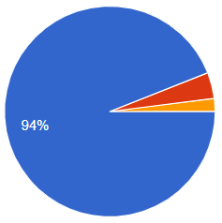 | 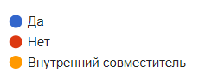
- Какие технологии при проведении занятий Вы используете?
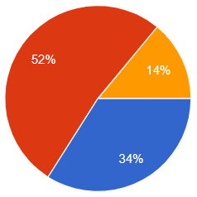 | 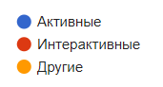
- Реализуется ли в колледже учебные курсы с применением информационных технологий (ИТ)?
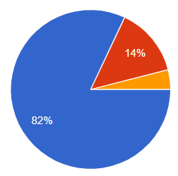 | 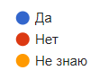
- Есть ли у Вас возможность пройти курсы повышения квалификации, обучающие семинары, стажировки?
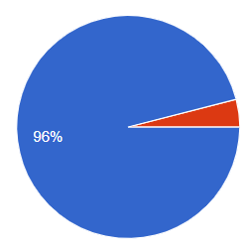 | 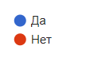
- С какой периодичностью Вы проходите курсы повышение квалификации?
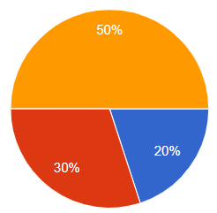 | 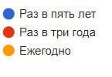
- Привлекаетесь ли Вы в качестве внешних экспертов для проведения промежуточной аттестации обучающихся по дисциплинам (междисциплинарным курсам)?
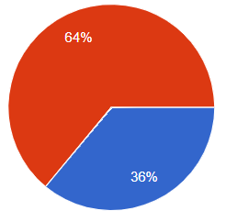 | 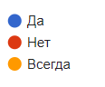
- Всегда ли доступна Вам вся необходимая информация, касающаяся учебного процесса, внеучебных мероприятий?
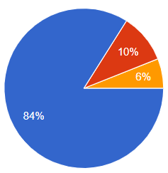 | 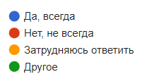
- Являетесь ли Вы руководителем ВКР (дипломной работы (проекта))?
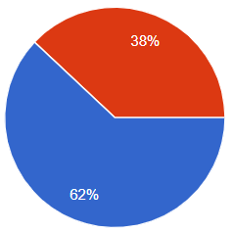 | 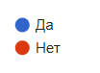
- Удовлетворены ли Вы качеством аудиторий, помещений мастерских, специализированных кабинетов и оборудования?
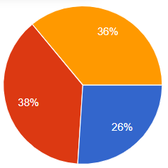 | 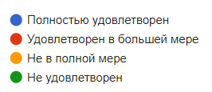
- Удовлетворяет ли Вас качество фондов читального зала и библиотеки?
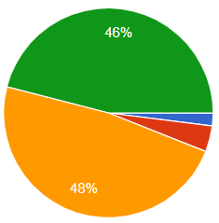 | 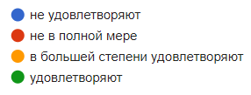
- Оцените, пожалуйста, условия организации образовательного процесса по программе в целом?
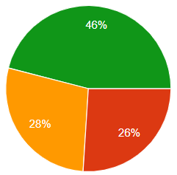 | 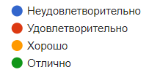

Общие выводы:
1. Удовлетворенность требования к условиям реализации программы (вопросы 1-8) – 78,7%
2. Удовлетворенность материально-техническим обеспечением программы (вопросы 9-10) – 74,5%
3. Общая удовлетворенность условиями организации образовательного процесса по программе (вопрос 12) – 100%

